Indice de contenido
Creación de una Máquina Virtual 2
XAMPP 4
Pruebas de configuración 8
Seleccionando mi gestor de contenidos 10
Instalando Joomla 10
Comenzamos a trabajar con Joomla 13

Índice de figuras
Figura 1: Comienzo Instalación W10 2
Figura 2: Continuando con la Instalación 3
Figura 3: Instalación Terminada 3
Figura 4: Descargando Xampp 4
Figura 5: Advertencia instalación Xampp 4
Figura 6: Instalación de Xampp finalizada 5
Figura 7: Modificando UAC 6
Figura 8: Arrancando Servicios 7
Figura 9: Localhost 7
Figura 10: PHPMyAdmin 8
Figura 11: Creando una tabla de prueba 9
Figura 12: Tabla creada 9
Figura 13: Carpeta Joomla en xampp 10
Figura 14: Instalando Joomla 11
Figura 15: Siguiendo con el instalador 11
Figura 16: Instalación exitosa 12
Figura 17: Visualizando la página 13
Figura 18: Logeandome como admin 13
Figura 19: Administración 14

Instalación y Despliegue de un Gestor de Contenidos

En esta actividad, la inicial de este módulo, vamos a recordar ciertas cosas del año anterior, en este caso la instalación de un gestor de contenidos. Para ello tendremos que llevar a cabo una serie de pasos que voy a ir comentando a continuación.
Algunos de estos casos los iré resumiendo de forma más breve, puesto que, a priori, son temas de sobra conocidos.

Creación de una Máquina Virtual

Para esta actividad crearemos una MV, que es un proceso de sobra conocido, así que esta será la parte más resumida y más liviana en cuanto a explicaciones.
Después de la parte inicial en la que concretamos las especificaciones de la MV en Virtual Box procedemos a su instalación.
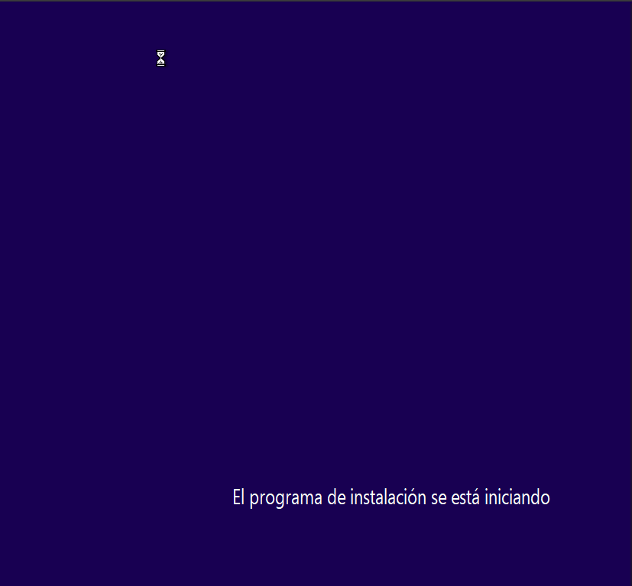Figura 1: Comienzo Instalación W10

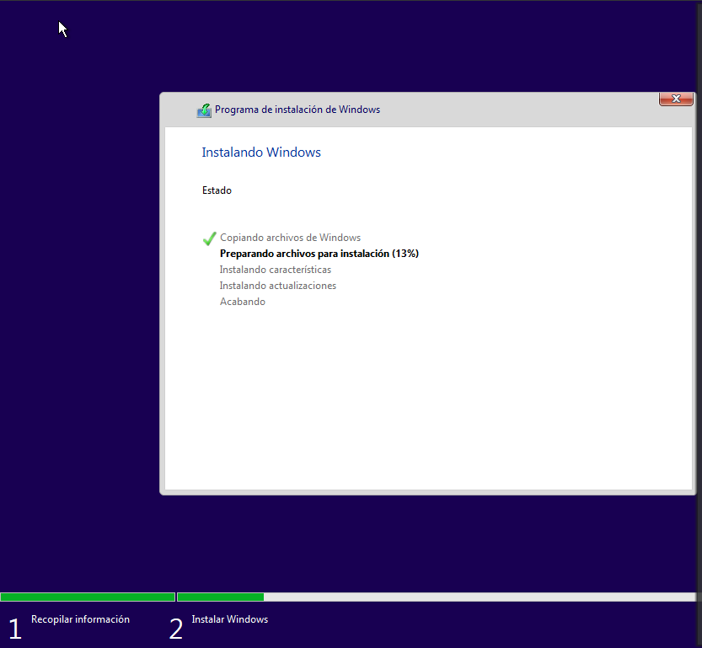Figura 2: Continuando con la Instalación

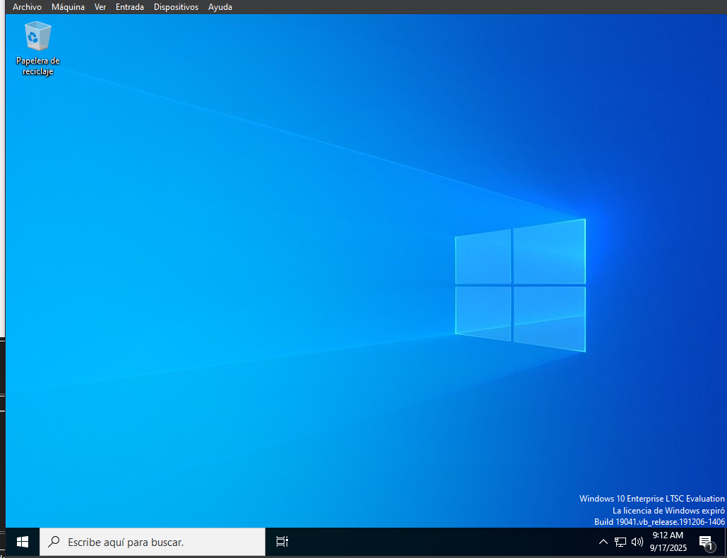Figura 3: Instalación Terminada
Como vemos en las figuras anteriores, una instalación muy habitual de un Windows 10 virtualizado. Creo que nada más que añadir al respecto.

XAMPP

Para continuar con la actividad, debemos de descargar e instalar XAMPP. Para aclarar, XAMPP es un entorno de desarrollo, en este caso orientado a webs, que incluye todas las herramientas necesarias para alojar páginas y servicios web. Ya le habíamos usado en años anteriores aunque de manera muy breve, así que esta actividad no viene mal para recordar alguna que otra cosa.

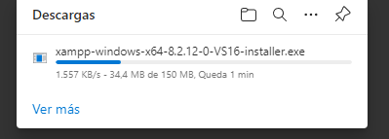Figura 4: Descargando Xampp
Como vemos en la figura anterior, descargamos la herramienta desde su página oficial, la cual, mediante una serie de enlaces nos permite su descarga.
Una vez finalizada debemos de proceder a su instalación.

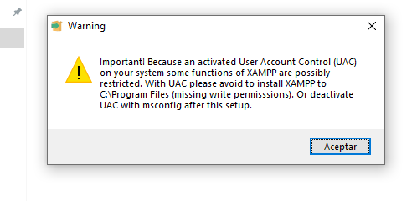Figura 5: Advertencia instalación Xampp

Al comienzo de la instalación esta nos lanza una advertencia, en la que se nos indica que podemos tener complicaciones con la UAC de microsoft, temas de permisos para ejecutar posteriormente la aplicación. Cuando terminemos la instalación modificaremos ese parámetro.

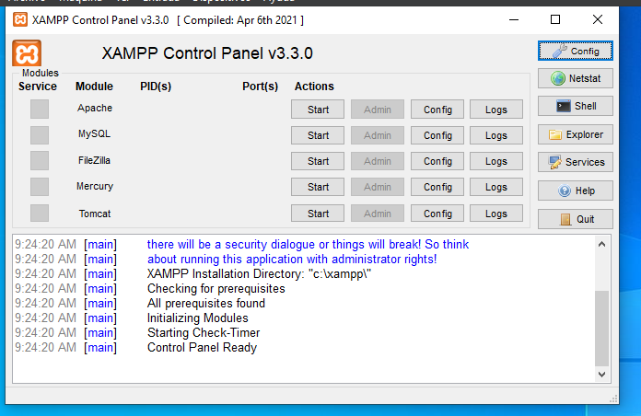Figura 6: Instalación de Xampp finalizada
Una vez finalizamos la instalación de Xampp, que no tiene ningún misterio, lo primero que nos aparece es el panel de control de la propia herramienta, del cual por ahora no voy a tocar nada, hasta que no modifique lo que se nos indicó al comienzo de su instalación.

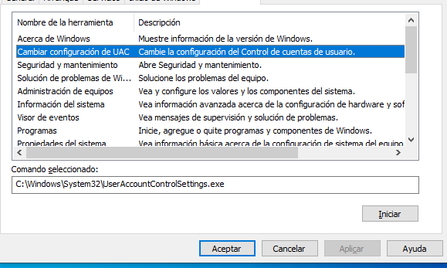Figura 7: Modificando UAC
En este aspecto, el de el control de cuentas de usuario, no es que sea yo muy experto. En otras ocasiones también tuvimos que modificarlo. Es un tema de seguridad y notificaciones de microsoft. Lo único que hay que tener en cuenta es si hemos instalado Xampp en Archivos de programa o program files, pero yo en mi caso lo instalé directamente en C:. De todas formas y para evitar errores inesperados coloqué los parámetros de esas notificaciones en valores mínimos, que es lo que se nos solicita, para evitar posibles interferencias con la aplicación.
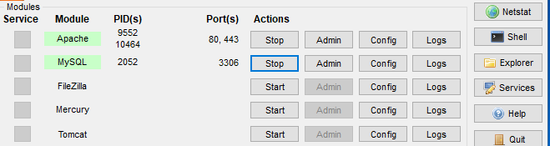Figura 8: Arrancando Servicios
Una vez arreglado todo lo anterior podemos iniciar los servicios que vamos a necesitar. En este caso, el servidor Apache y MySQL para la base de datos son los necesarios.

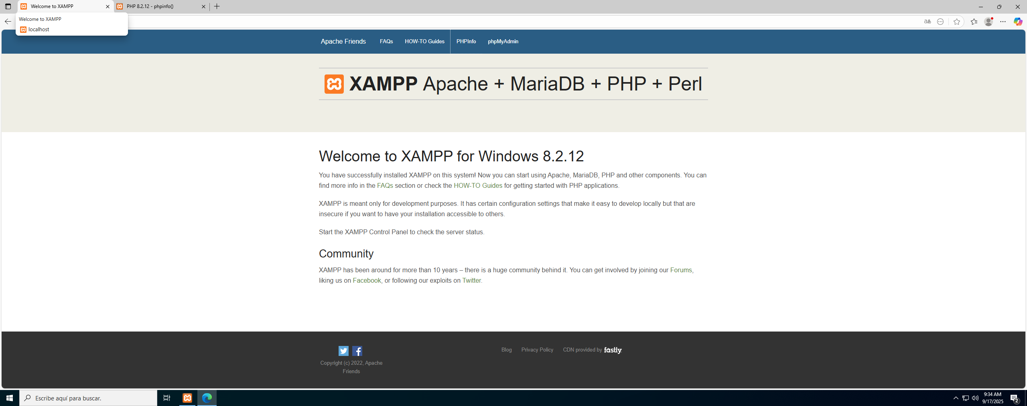Figura 9: Localhost
Para comprobar que se ha instalado de forma correcta, con acceder a localhost en nuestro navegador ya nos encontramos con la página de bienvenida de XAMPP. A partir de aquí tendremos que realizar otra serie de pasos para poder instalar nuestro gestor de contenido.

Pruebas de configuración

Una vez tenemos preparado XAMPP podemos ir tocando una serie de cosas. Yo en este caso no estoy seguro de si van en este orden o no. Voy a ir haciendo lo que creo que es el orden correcto e iré viendo según los resultados si está bien ejecutado.

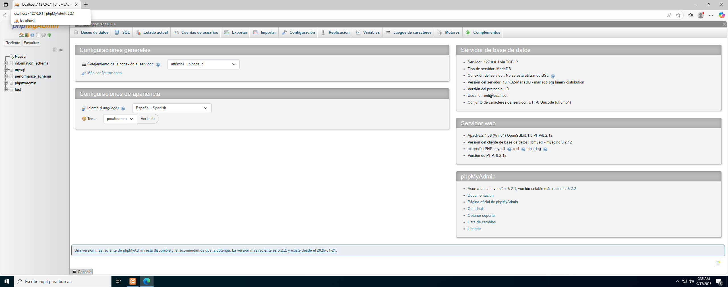Figura 10: PHPMyAdmin
Si en la barra de direcciones escribimos http://localhost/phpMyAdmin y utilizamos el usuario y la contraseña creados en la instalación, que en este caso es root y la pass vacía entraremos en la página de configuración de la base de datos.
Probaré a crear una base de datos y una pequeña tabla de prueba, aunque no vaya a usarlas de forma extendida.

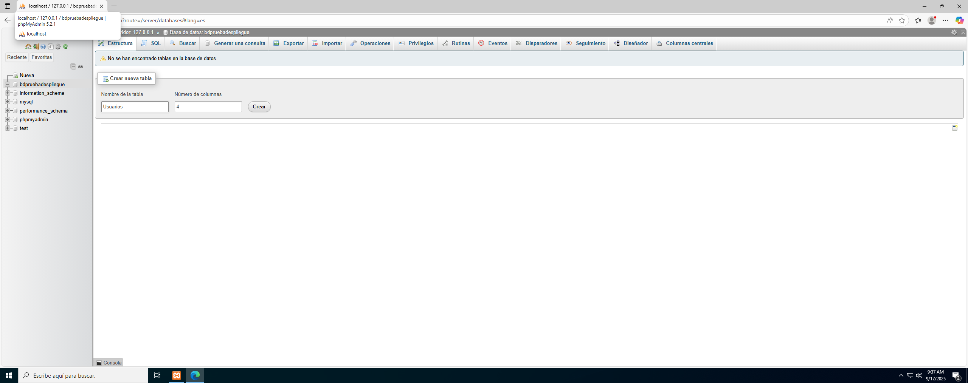Figura 11: Creando una tabla de prueba
Después de crear una base de datos voy a intentar crear una tabla de prueba llamada Usuarios con cuatro columnas.
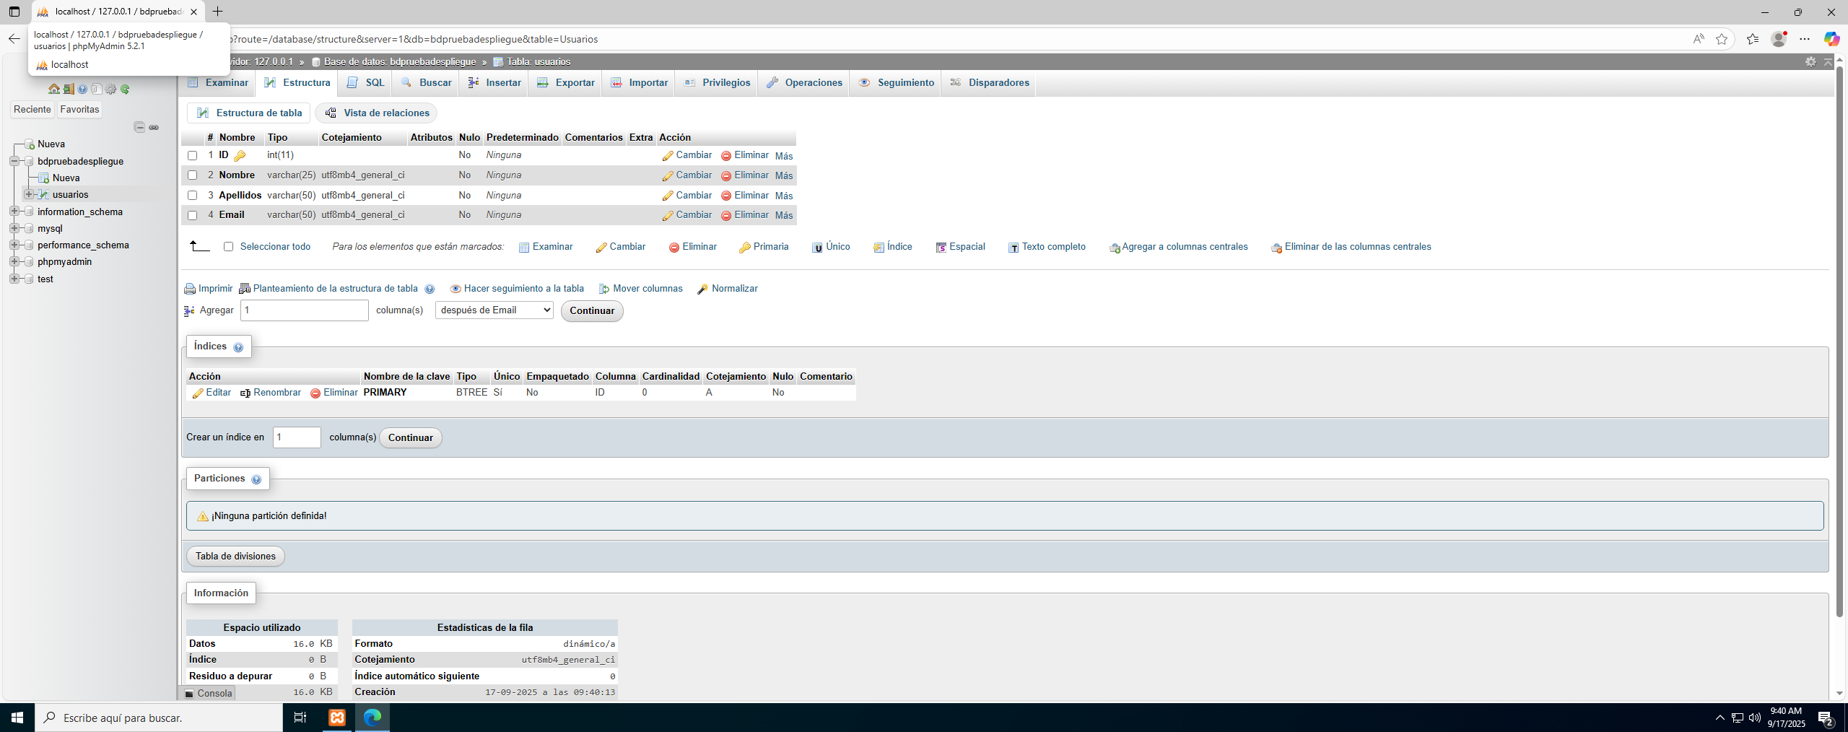Figura 12: Tabla creada
Aunque no lo muestre aquí, cuando pulsamos en crear nos aparece una pantalla en la que se ha dejado hueco para los campos indicados. En esa pantalla nosotros daremos nombre, tipo y especificaciones a esos campos. Una vez pulsada en crear, como podemos ver en la Figura 12 se nos mostrará un resumen de la tabla creada, los tipos de datos y alguna que otra especificación.

Seleccionando mi gestor de contenidos
Llegados a este punto debo de elegir un gestor de contenidos. Como se había comentado en el aula, uno que no fuese WP.
Buscando por internet se ve la gran variedad de ellos que existen. Magento, Kirby, Wisk… y un largo etcétera. Pero el problema es que todos ellos, o la mayoría de ellos, requieren de una cuenta de registro. Así que al final me decanté por Joomla, que era una de las opciones que se habían comentado. Su proceso de obtención es muy sencillo, por eso no voy a documentarlo con imágenes. Consiste en entrar en su página y pulsar en Descargar. Luego se descomprime el archivo descargado. A partir de ahí si empezaré a comentar lo que he ido haciendo. Pero hasta aquí, nada en lo que tenga que alargarme.

Instalando Joomla

Para comenzar con su instalación, una vez descomprimido el archivo descargado ( y cambiado su nombre para hacerlo más sencillo de leer) debemos copiar ese archivo dentro de la carpeta htdocs en el directorio xampp. Es decir en C:/xampp/htdocs
Como yo todavía estaba haciendo pruebas, no le había cambiado el nombre todavía. Es necesario cambiarlo ya que si no tendremos que escribir el nombre completo del directorio a la hora de acceder a el en el navegador. Como es una máquina virtual y el directorio de Joomla es una poco amplio, este proceso nos puede llevar un tiempo.
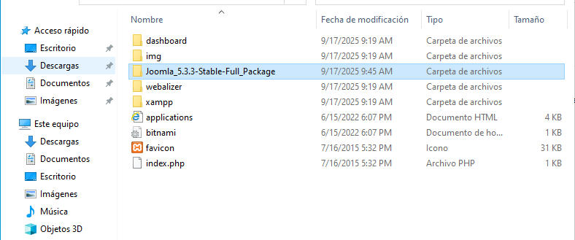Figura 13: Carpeta Joomla en xampp
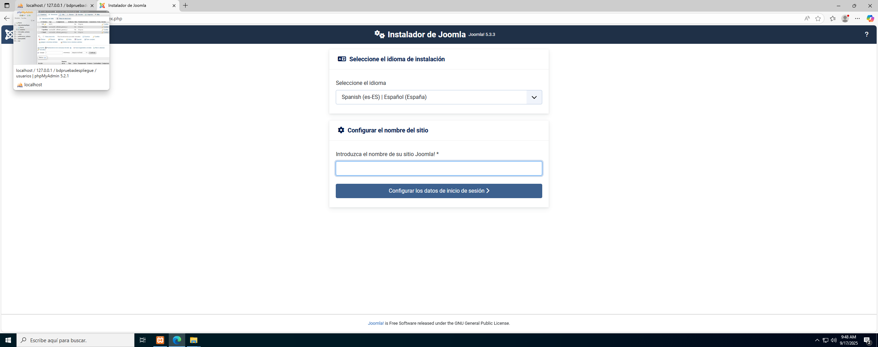Figura 14: Instalando Joomla
Como vemos en la imagen de arriba, con el navegador escribimos http://localhost/joomla nos lleva a esta página, la cual nos marca el inicio del proceso de instalación y nos va guiando durante el proceso. Completamos los campos necesarios y continuamos.

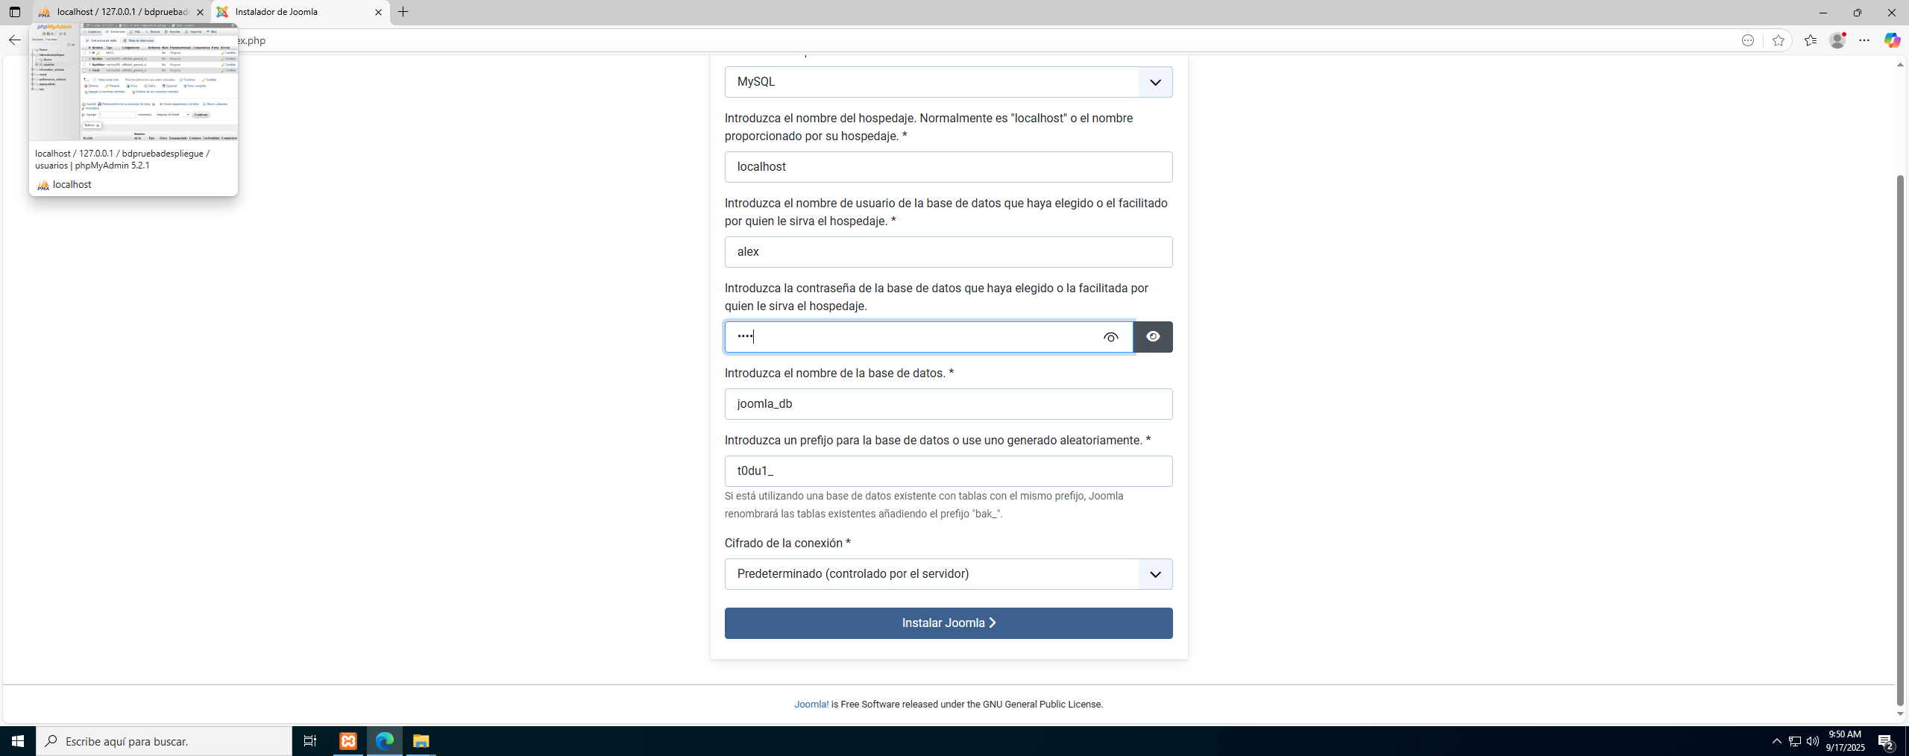Figura 15: Siguiendo con el instalador
Si seguimos con el proceso de instalación debemos de rellenar otra serie de campos. Después pulsamos instalar.

Bien este proceso le tuve que realizar varias veces por diferentes motivos. El primero, tener un usuario distinto para administrar mi página al que uso para administrar la BD. Nos daría igual, pero por hacerlo bien. Después hay que asegurarse de que el nombre de la BD coincida exactamente con la que hemos creado, lo cual ya me causó algún error inoportuno. Tener cuidado con las contraseñas, ya que para xampp no la pide, sin embargo, para joomla nos pide una de al menos doce caracteres. Después de confirmar todo esto, podemos terminar la instalación de forma correcta.
Indicar también, que si se produce alguno de estos errores la barra de progreso de la instalación no avanza ni lo más mínimo. Por eso, hay que tener cuidado.

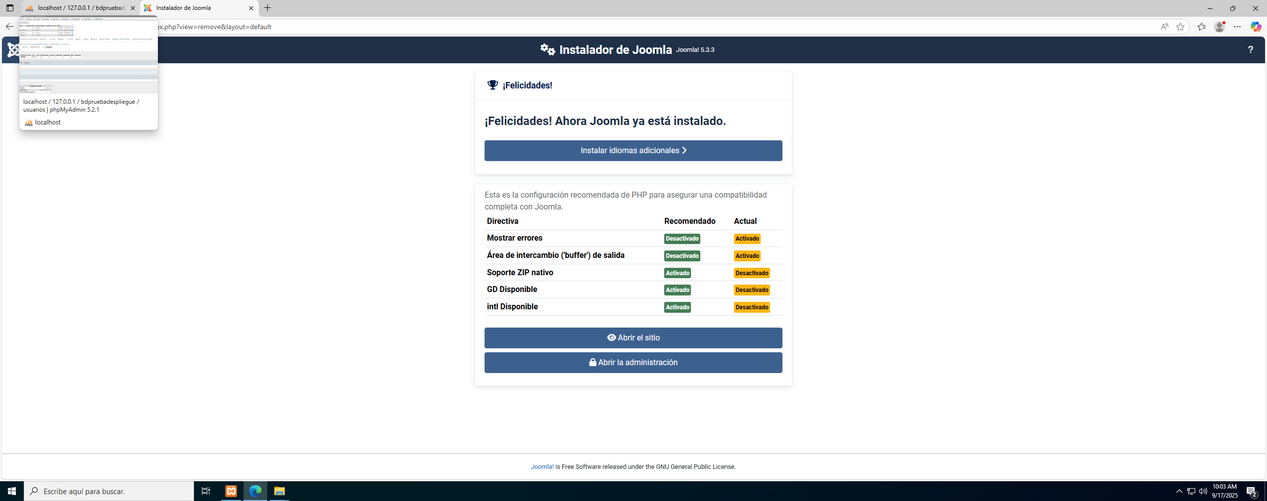Figura 16: Instalación exitosa
Una vez cumplido todo lo anterior nos parece esta pantalla indicando que el proceso de instalación ha sido exitoso. Ahora bien, una serie de cosas.
Si desde esta pantalla pulso tanto en abrir el sitio como en abrir administración me da un error de http. Busqué por internet y según indican, una vez instalado se debe de eliminar la carpeta installation dentro del directorio de joomla. Yo lo hice y el resultado fue el mismo. Pensé que tendría que recargar esta página, pero aún y con eso, no cambió nada en absoluto, mismo error.
El otro tema es como acceder tanto a la página como a la administración. Pensé que indicando lo siguiente: http://localhost/”nombredemisitio”/administrator se mostraría de forma correcta. No fue así, no tengo claro por que.
En otros sitios vi que solo poniendo http://localhost/web ya podría previsualizarlo y que si añadía administrator podría acceder a la página de administración. Tampoco fue el caso.
Al final, para acceder a estas secciones, debía simplemente de escribir http://localhost/joomla y añadiendo administrator si quería entrar como administrador o sólo a ver la página.

Comenzamos a trabajar con Joomla
Solventadas las situaciones anteriores ya pude probar las diferentes opciones que tenía.
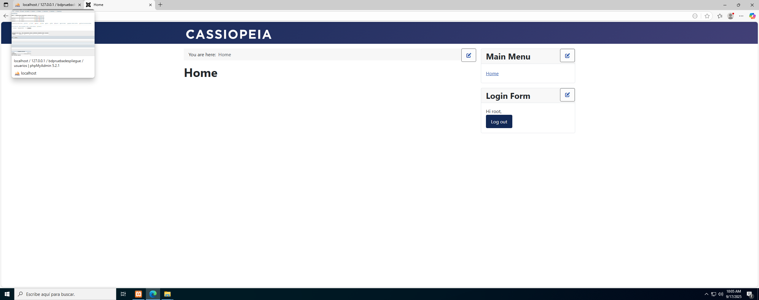Figura 17: Visualizando la página
Si accedemos simplemente a la página este es el aspecto que tiene ahora mismo. Se puede modificar alguna cosa pero es algo mínimo.

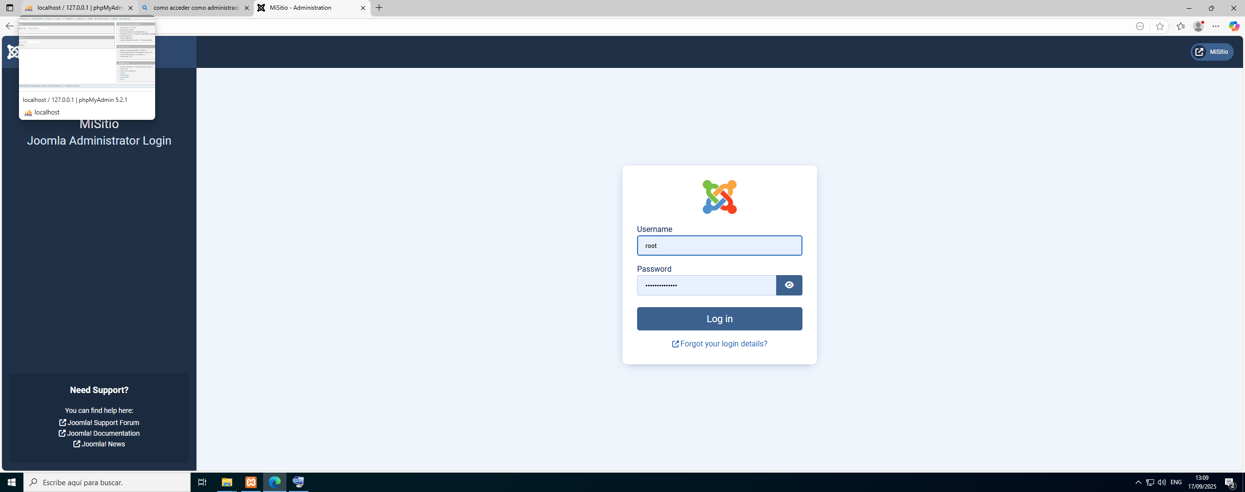Figura 18: Logeandome como admin
Si busco la forma de entrar como admin es esta. Esta es la contraseña que busca por defecto. Yo como cree otro usuario y otra contraseña tuve que cambiarlas.

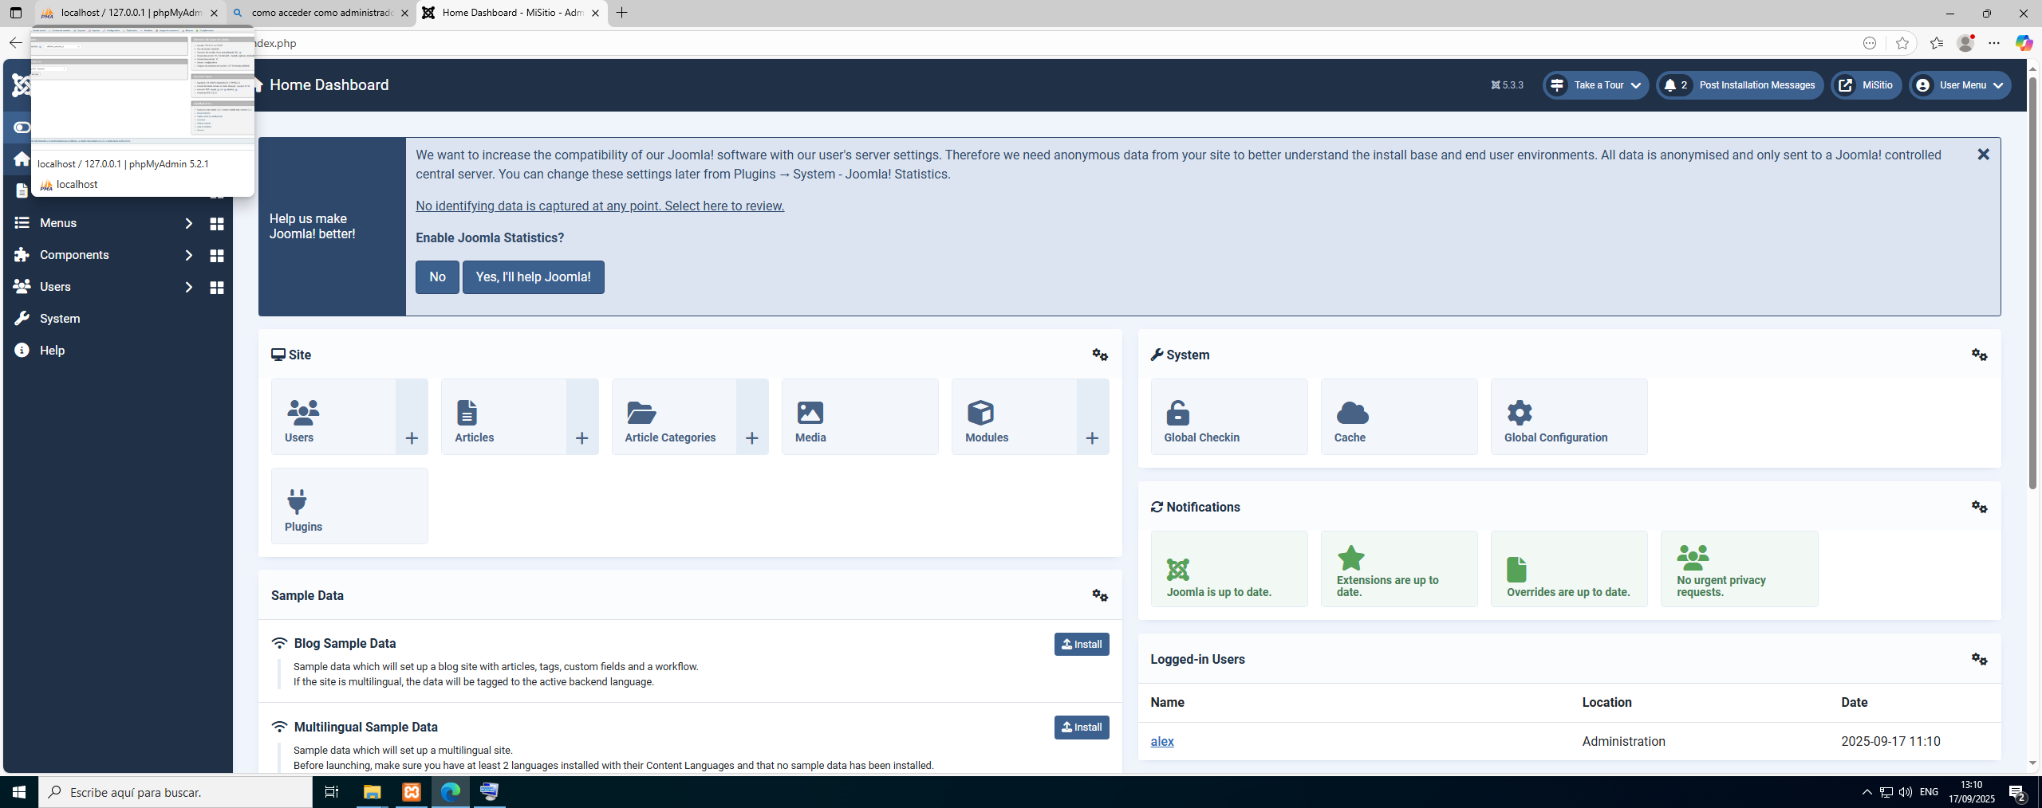Figura 19: Administración
Una vez logeado como administrador, este es el panel principal. Se me ofrece un pequeño tutorial, pero me lanzo un poco a la aventura y lo salto. Me dedicaré a probar por mi cuenta, aunque eso seguro que me supone algo de trabajo extra o algún disgusto.

Trasteando con Joomla
Bien, pues ya me estoy arrepintiendo un poco por no ver el tour de bienvenida. Pensé que sería más intuitivo, como WordPress, pero creo que nada más lejos de la realidad.
La forma en la que está dispuesto el panel de administración, como se van añadiendo elementos. Supongo que si te habituas a ello no tengas ningún problema, pero por ahora no me termina de llamar. De todas formas, vamos a ello, a ver que tal se da.
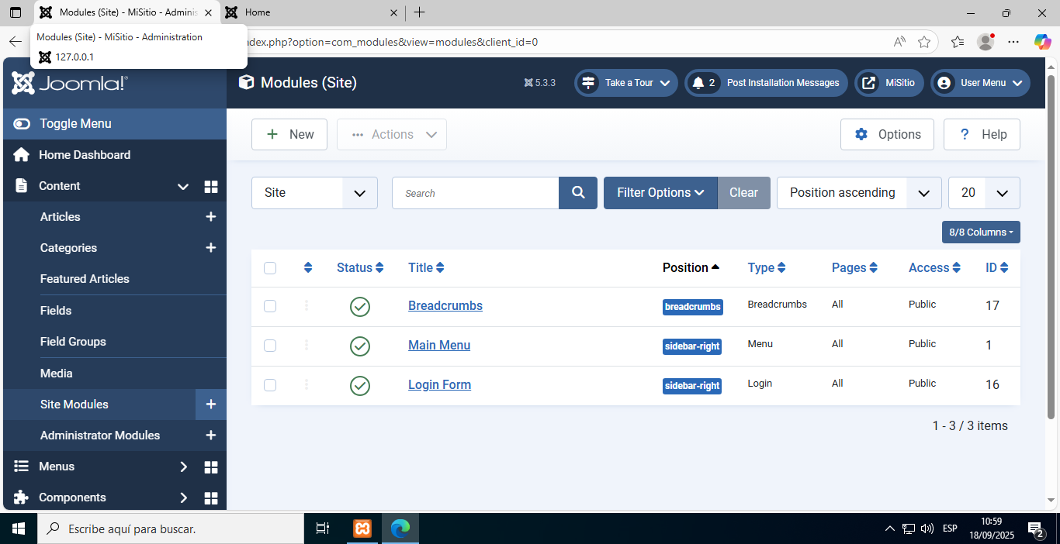Figura 20: Modificando alguna cosa
Lo primero que hago es navegar por las secciones de la izquierda, ver que contiene cada una de ellas e intentar averiguar para que sirve cada parte. La primera en la que encuentro algo es en site modules, que son las pequeñas secciones que ya están activas en la página. Voy a probar a editar alguna de ellas para comprobar si se modifica de forma correcta.
Quizás sería más fácil con una plantilla, pero por ahora voy a probar a mano, para ver que sale.

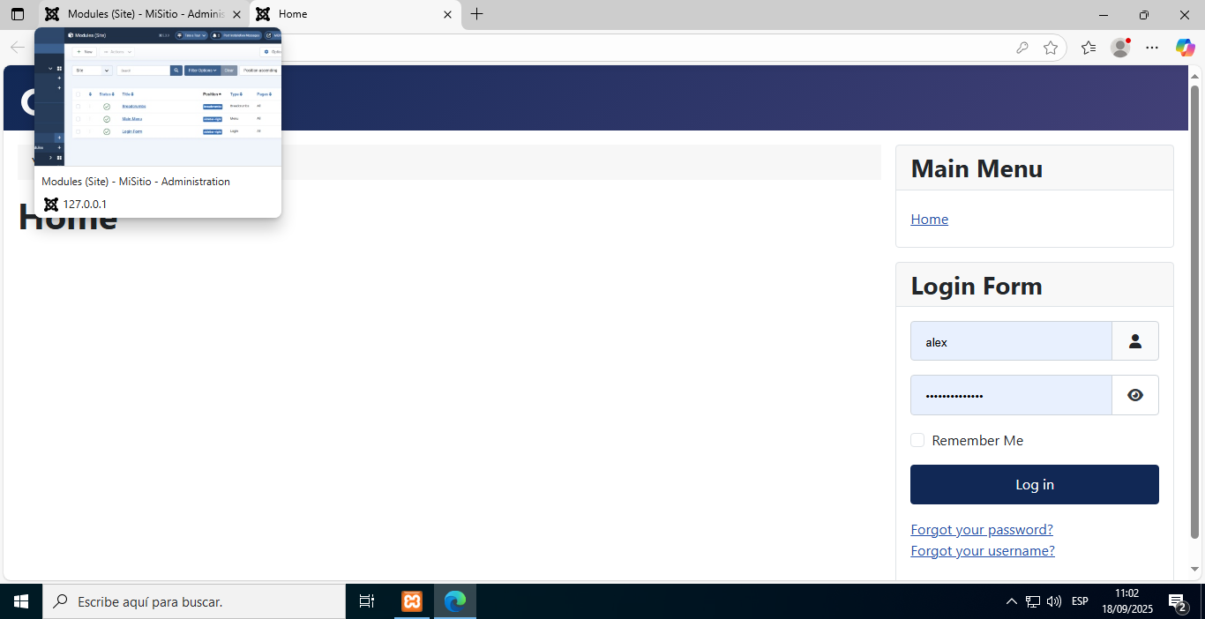Figura 21: Pagina Inicial
Como se puede ver en la Figura superior, así es como se ve la página actualmente. Para intentar darle un aspecto más moderno he decidido que en la sección de modules, en el menú lateral voy a modificar la sección de Main Menu. No quiero que ponga Main Menu, y quiero añadirle una pequeña sección de Contactos. Así que modificandolo, y añadiendo contactos y una imagen de las que tengo por defecto en el CSM vamos a ver que obtenemos.
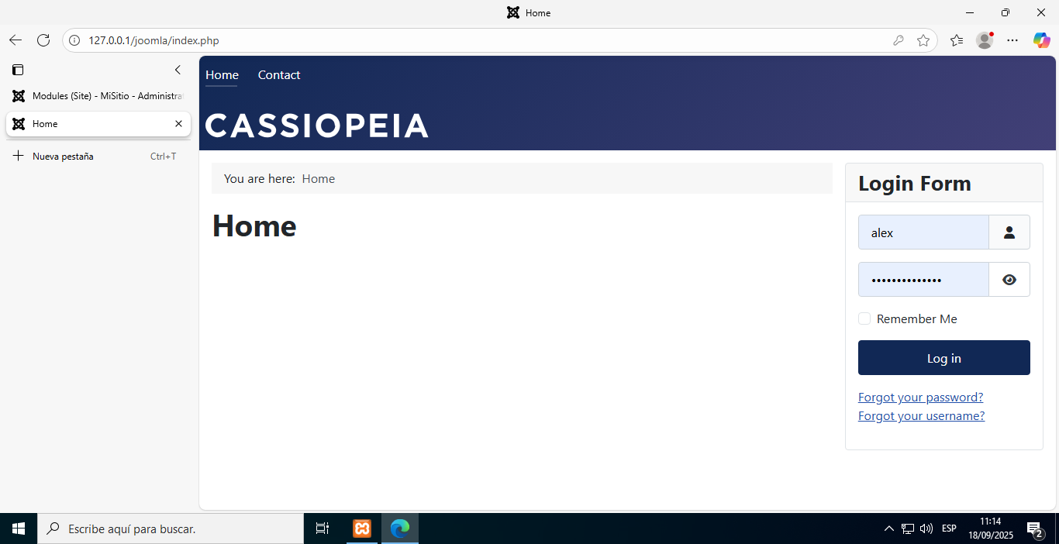Figura 22: Primera Modificación
Ahora vemos el menú arriba a la izquierda, sin el título de Main Menú. Me parece un poco más moderno y profesional ( entendiendo por profesional los pocos conocimientos de este tipo de tecnologías con los que cuento actualmente). Voy a hacer algunos cambios más a ver que sale.

Cambiando más cosas
Hasta el momento, he modificado sólo algunas cosas, y la verdad es que al ser nuevo con esta aplicación se me está haciendo muy complicado, eso sin contar mi desconocimiento de php.
Por lo tanto, dada mi incapacidad para modificar ciertas cosas, de la misma forma que hicimos con WordPress, voy a buscar una extensión que me permita modificar una página de forma más sencilla, es decir, un símil a Elementor de WordPress pero en Joomla.

